Выучите вместе с детьми:
«По лесочку я хожу»
По лесочку я хожу,
Я на ягодки гляжу:
На кусте малинка,
На дереве - рябинка,
В травке – земляничка,
Под горой – черничка,
Клюковка – на кочке…
- Пусто в кузовочке!

О.Теплякова

Работаем в соответствии с законодательством вместе:
«В соответствии со статьей 63 «Семейного Кодекса Российской Федерации», статьей 44 Федерального закона «Об образовании в Российской Федерации» Родитель несет ответственность за воспитание и развитие своих детей, обязан заботиться о здоровье, физическом, психологическом, духовном и нравственном развитии своих детей».
Договор «Об образовании» между МБДОУ№27 и родителями
«Родители (законные представители) несовершеннолетних обучающихся имеют преимущественное право на обучение и воспитание детей перед всеми другими лицами. Они обязаны заложить основы физического, нравственного и интеллектуального развития личности ребенка».
П.1, Статья 44 Федерального закона «Об образовании в Российской Федерации"
Плодотворного сотрудничества!

МУНИЦИПАЛЬНОЕ БЮДЖЕТНОЕ ДОШКОЛЬНОЕ ОБРАЗОВАТЕЛЬНОЕ УЧРЕЖДЕНИЕ
«Детский сад общеразвивающего вида №27»
ПАМЯТКА ДЛЯ РОДИТЕЛЕЙ
по образовательной теме
«Ягодная пора»

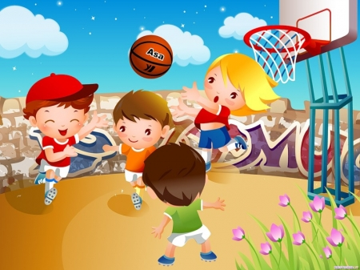

Составили:
Лаврентьева М.И.,
Урунбаева Д.В.,
Воспитатели группы №4
3-4 года

Июль

Уважаемые родители, мы предлагаем Вам игровые задания

по теме: «Ягодная пора»,

которые вы можете выполнить с детьми дома.
Чем можно заняться с ребенком дома:
- рассмотреть иллюстрации с изображением ягод;
- рассмотреть ягоды в саду, в лесу;
- подготовить рассказ с ребенком о понравившейся ягоде;
- подготовить фотографии для выставки «Самая любимая ягода»;
- понаблюдать за насекомыми на прогулке;

- привлечь к уходу за садовыми ягодами (полив, сбор ягод);
-нарисовать рисунок «Ягодная пора».

